Frühlingshafter Salat
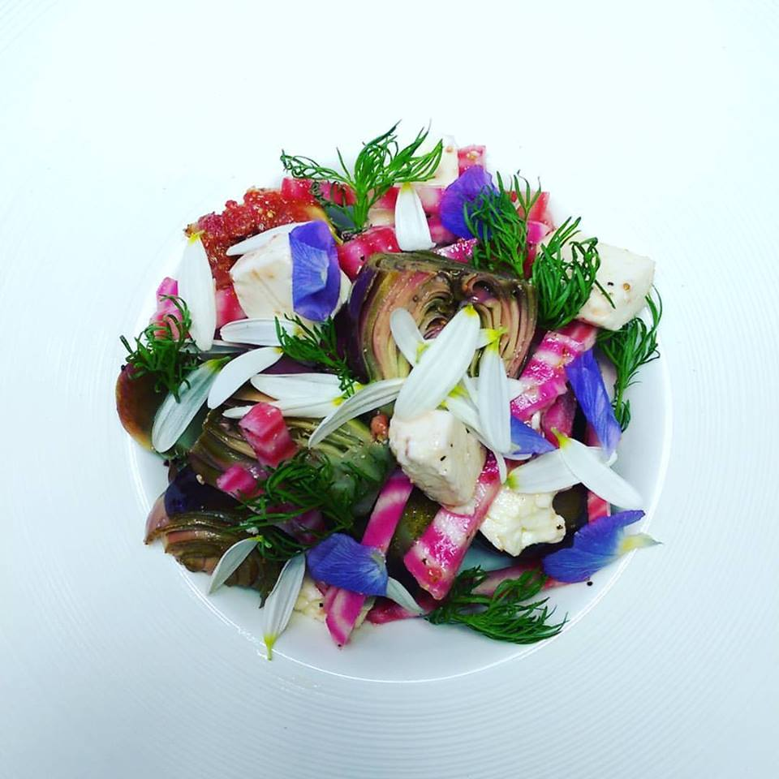

Zutaten 4 Personen:
4 Weiße Beete (Ringelranden)
8 Feigen
8 Miniartischocken o. Herzen
2 Pk essbare Blüten
1 Pk Aniskresse
1Pk Fetakäse
Zubereitung:
Die Artischocken im Gemüsesud weichkochen und schneiden.
Danach die Blüten zupfen, die Feigen kleinschneiden und den Feta Würfeln.
Alles bis auf die Blüten zusammen mischen und mit Essig, Öl, Salz Zucker und Pfeffer würzen.
dann Anrichten und mit den Blüten und der Aniskresse dekorieren.

